МИНИСТЕРСТВО НАУКИ И ВЫСШЕГО ОБРАЗОВАНИЯ РОССИЙСКОЙ ФЕДЕРАЦИИ

Федеральное государственное бюджетное образовательное учреждение высшего образования

«Казанский национальный исследовательский технический университет

им. А.Н. Туполева – КАИ»

Институт компьютерных технологий и защиты информации

Отделение СПО ИКТЗИ (Колледж информационных технологий)

ЛАБОРАТОРНАЯ РАБОТА №3

по дисциплине

Компьютерные сети

Тема: «Динамическая маршрутизация»

Работу выполнил

Студент гр.4335

Желваков А. С.

Принял

Преподаватель

Суягин М. А.

Казань 2024

**Цель работы**

Ознакомится с дистанционно-векторными протоколами (RIP) и протоколами состояния связи (OSPF), динамической маршрутизацией.

**Задание на лабораторную работу**

Собрать схему цепи, настроить RIP на маршрутизаторах, проверить связь между компьютерами в разных сетях.

Собрать схему цепи, настроить OSPF на маршрутизаторах, проверить связь между компьютерами в разных сетях.

**Результат выполнения работы**

RIP:

На рисунке 1 представлена схема сети.

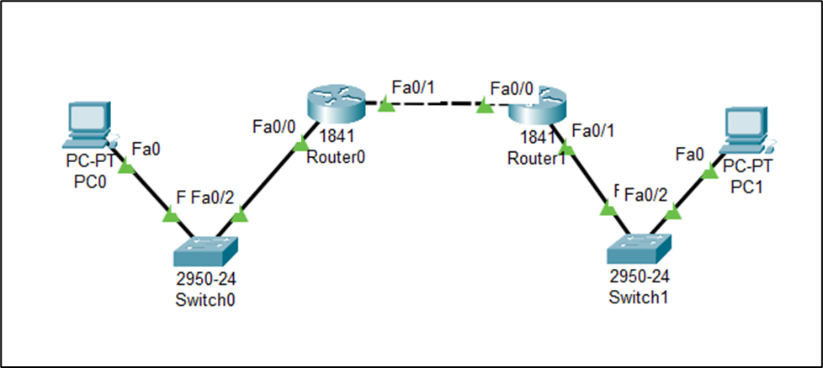

Рисунок 1 – Схема сети для настройки RIP

Router0:

Router>en

Router#config t

Enter configuration commands, one per line. End with CNTL/Z.

Router(config)#interface FastEthernet0/0

Router(config-if)#ip address 10.11.0.1 255.255.0.0

Router(config-if)#ex

Router(config)#interface FastEthernet0/1

Router(config-if)#ip address 10.10.0.1 255.255.0.0

Router(config-if)#ex

Router(config)#router rip

Router(config-router)#network 10.11.0.0

Router(config-router)#network 10.10.0.0

Router(config-router)#version 2

Router(config-router)#ex

Router(config)#ex

Router#

%SYS-5-CONFIG_I: Configured from console by console

Router#write memory

Building configuration...

[OK]

Router#

Router1:

Router>en

Router#conf t

Enter configuration commands, one per line. End with CNTL/Z.

Router(config)#interface FastEthernet0/0

Router(config-if)#ip address 10.10.0.2 255.255.0.0

Router(config-if)#ex

Router(config)#interface FastEthernet0/1

Router(config-if)#ip address 10.12.0.1 255.255.0.0

Router(config-if)#ex

Router(config)#router rip

Router(config-router)#network 10.10.0.0

Router(config-router)#network 10.12.0.0

Router(config-router)#version 2

Router(config-router)#ex

Router(config)#ex

Router#

%SYS-5-CONFIG_I: Configured from console by console

Router#write memory

Building configuration...

[OK]

Router#

После настройки, в таблицах маршрутизации роутеров появился маршрут, помеченный R (RIP).

Router0:

Router#show ip route rip

10.0.0.0/16 is subnetted, 3 subnets

R 10.12.0.0 [120/1] via 10.10.0.2, 00:00:00, FastEthernet0/1

Router1:

Router#show ip route rip

10.0.0.0/16 is subnetted, 3 subnets

R 10.11.0.0 [120/1] via 10.10.0.1, 00:00:10, FastEthernet0/0

На рисунке 2 представлена проверка связи между 10.11.0.2 и 10.12.0.2.

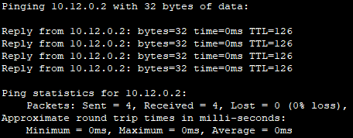

Рисунок 2 – Проверка связи RIP

OSPF:

На рисунке 3 представлена схема сети.

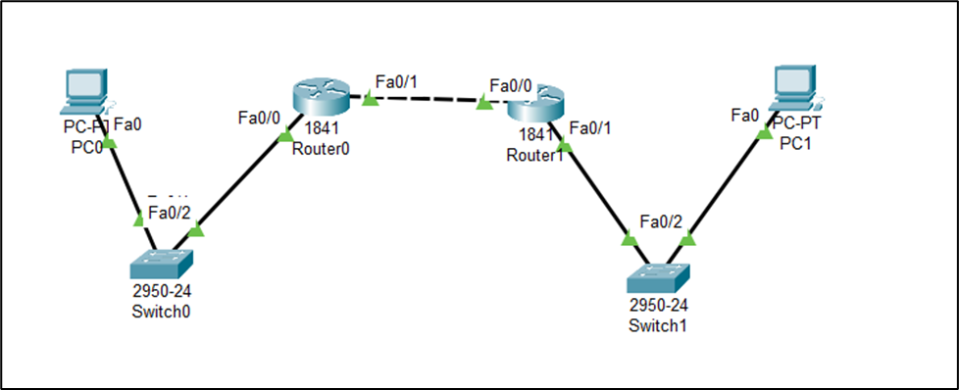

Рисунок 3 – Схема сети для настройки OSPF

Router0:

Router>en

Router#conf t

Enter configuration commands, one per line. End with CNTL/Z.

Router(config)#interface FastEthernet0/0

Router(config-if)#ip address 10.10.0.2 255.255.0.0

Router(config-if)#ex

Router(config)#interface FastEthernet0/1

Router(config-if)#ip address 10.12.0.1 255.255.0.0

Router(config-if)#ex

Router(config)#router ospf 1

Router(config-router)#network 10.10.0.0 255.255.0.0 area 0

Router(config-router)#network 10.11.0.0 255.255.0.0 area 0

Router(config-router)#ex

Router(config)#ex

Router#

%SYS-5-CONFIG_I: Configured from console by console

Router#write memory

Building configuration...

[OK]

Router#

Router 1:

Router>en

Router#conf t

Enter configuration commands, one per line. End with CNTL/Z.

Router(config)#interface FastEthernet0/0

Router(config-if)#ip address 10.10.0.2 255.255.0.0

Router(config-if)#ex

Router(config)#interface FastEthernet0/1

Router(config-if)#ip address 10.12.0.1 255.255.0.0

Router(config-if)#ex

Router(config)#router ospf 1

Router(config-router)#network 10.10.0.0 255.255.0.0 area 0

Router(config-router)#network 10.12.0.0 255.255.0.0 area 0

Router(config-router)#ex

Router(config)#ex

Router#

%SYS-5-CONFIG_I: Configured from console by console

Router#write memory

Building configuration...

[OK]

Router#

После настройки, в таблицах маршрутизации роутеров появился маршрут, помеченный O (OSPF).

Router0:

Router#show ip route ospf

10.0.0.0/16 is subnetted, 3 subnets

O 10.12.0.0 [110/2] via 10.10.0.2, 00:11:04, FastEthernet0/1

Router 1:

Router#show ip route ospf

10.0.0.0/16 is subnetted, 3 subnets

O 10.11.0.0 [110/2] via 10.10.0.1, 00:12:17, FastEthernet0/0

На рисунке 4 представлена проверка связи между 10.11.0.2 и 10.12.0.2.

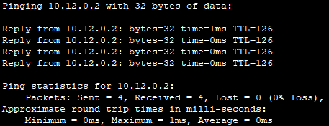

Рисунок 4 – Проверка связи OSPF

**Ответы на контрольные вопросы**

1. В отличие от дистанционно-векторных маршрутизаторов, маршрутизаторы состояния связи могут формировать специальные отношения со своими соседями. Протоколы состояния, по возможности, передают не всю таблицу. Протоколы состояния связи имеют более быструю сходимость и лучшее использование полосы пропускания по сравнению с дистанционно-векторными протоколами. Они превосходят дистанционно-векторные протоколы для сетей любых размеров, однако имеют два главных недостатка: повышенные требования к вычислительной мощности маршрутизаторов и сложное администрирование.
2. Маршрутизаторы используют метрики для оценки или измерения маршрутов. Когда от маршрутизатора к сети назначения существует много маршрутов, и все они используют один протокол маршрутизации, то маршрут с наименьшей метрикой рассматривается как лучший. Если используются разные протоколы маршрутизации, то для выбора маршрута используется административные расстояния, которые назначаются маршрутам операционной системой маршрутизатора. RIP использует в качестве метрики количество переходов (хопов). Дистанционно-векторная маршрутизация базируется на алгоритме Белмана-Форда. Через определённые моменты времени маршрутизатор передаёт соседним маршрутизаторам всю свою таблицу маршрутизации. Такие простые протоколы как RIP и IGRP просто распространяют информацию о таблицах маршрутов через все интерфейсы маршрутизатора в широковещательном режиме без уточнения точного адреса конкретного соседнего маршрутизатора. Соседний маршрутизатор, получая широковещание, сравнивает информацию со своей текущей таблицей маршрутов. В неё добавляются маршруты к новым сетям или маршруты к известным сетям с лучшей метрикой. Происходит удаление несуществующих маршрутов. Маршрутизатор добавляет свои 46 собственные значения к метрикам полученных маршрутов. Новая таблица маршрутизации снова распространяется по соседним маршрутизаторам.
3. Маршрутизатор берёт в рассмотрение состояние связи интерфейсов других маршрутизаторов в сети. Маршрутизатор строит полную базу данных всех состояний связи в своей области, то есть имеет достаточно информации для создания своего отображения сети. Каждый маршрутизатор затем самостоятельно выполняет SPF-алгоритм на своём собственном отображении сети или базе данных состояний связи для определения лучшего пути, который заносится в таблицу маршрутов. Эти пути к другим сетям формируют дерево с вершиной в виде локального маршрутизатора. Маршрутизаторы извещают о состоянии своих связей всем маршрутизаторам в области. Такое извещение называют LSA (link-state advertisements). В отличие от дистанционно-векторных маршрутизаторов, маршрутизаторы состояния связи могут формировать специальные отношения со своими соседями. Имеет место начальный наплыв LSA пакетов для построения базы данных состояний связи. Далее обновление маршрутов производится только при смене состояний связи или, если состояние не изменилось в течение определённого интервала времени. Если состояние связи изменилось, то частичное обновление пересылается немедленно. Оно содержит только состояния связей, которые изменились, а не всю таблицу маршрутов.
4. Добавить маршрутизатор, подключить интерфейсы, подключить кабели, настроить интерфейсы.
5. POST, загрузка ПО загрузчика, загрузка операционной системы, загрузка конфигурационного файла.
6. RIP, IGRP.
7. Дистанционно-векторные протоколы и протоколы состояния связи.
8. Протоколы состояния связи могут не присылать всю таблицу маршрутизации.
9. Бесклассовые протоколы маршрутизации (например, OSPF, EIGRP, RIP версии 2) обладают значительными преимуществами перед классовыми протоколами (например, RIP версии 1, IGRP) в плане масштабируемости, эффективности использования адресного пространства и гибкости настройки. Они поддерживают маски подсети переменной длины (VLSM) и бесклассовую междоменную маршрутизацию (CIDR), что делает их более подходящими для современных сетевых инфраструктур.
10. Протоколы маршрутизации внутреннего шлюза (IGP) включают RIP и IGRP (дистанционно-векторные, простые в настройке, но ограниченные по масштабируемости и сходимости), EIGRP (гибридный, сочетающий преимущества дистанционно-векторных и состояния канала протоколов, обеспечивающий быструю сходимость и хорошую масштабируемость), а также OSPF и IS-IS (протоколы состояния канала, обеспечивающие быструю сходимость и хорошую масштабируемость, но сложные в настройке). Выбор протокола IGP зависит от размера сети, требований к сходимости и сложности настройки.
11. Конфигурационный режим – router rip, установка network, установка version 2.